Sección 1: Teoría y Fundamentos
- Estructuras de Layout modernas: Flexbox vs. Grid CSS

- Flexbox: Orientado a una dimensión (Ejes):
Flexbox está diseñado para maquetar elementos en una sola dirección a la vez: ya sea como una fila (row) o como una columna (column).
Trabaja bajo el concepto de un eje principal (main axis) y un eje cruzado (cross axis). Los elementos se acomodan uno detrás de otro a lo largo del eje principal.
Básicamente está diseñado para organizar elementos en una sola dirección a la vez: o en una fila (horizontal) o en una columna (vertical).
USO DE FLEXBOX: Necesitas alinear elementos en una barra de navegación (el logo a la izquierda, los enlaces al centro y el botón de perfil a la derecha). No te importa el tamaño exacto de las celdas, solo cómo se distribuyen en esa línea.
- CSS Grid: Orientado a dos dimensiones (Filas y Columnas)
Al definir explícitamente las columnas y las filas, cualquier elemento que coloques en la cuadrícula se alineará perfectamente tanto de forma horizontal como vertical con los demás elementos, sin importar el tamaño de su contenido.
Está diseñado para controlar filas y columnas al mismo tiempo.
USO DE GRID: Necesitas maquetar la estructura completa de una página web (un encabezado arriba, una barra lateral izquierda, el contenido principal al centro y un pie de página abajo).

—————————————————————————————————————
- El flujo del documento y la propiedad position
static (Por defecto): El elemento sigue el flujo normal del documento. Propiedades como top, left, right o bottom no tienen ningún efecto.
relative: El elemento permanece en el flujo normal, pero puedes moverlo respecto a su posición original usando top, left, etc. El espacio vacío que deja originalmente se reserva y ningún otro elemento lo ocupa.
absolute: El elemento se sale por completo del flujo del documento. Los demás elementos actúan como si este no existiera.
fixed: También se sale del flujo, pero se posiciona respecto a la ventana del navegador (viewport). No se mueve aunque el usuario haga scroll.
sticky: Es un híbrido. Se comporta como static o relative hasta que la pantalla llega a un punto determinado (por ejemplo, top: 0), momento en el que se "congela" y actúa como fixed.
- Absolute y su contenedor padre
Un elemento con position: absolute necesita un "ancla" para saber desde dónde calcular sus coordenadas (top, left).
- La regla: Busca hacia arriba en el árbol HTML al primer contenedor padre que tenga cualquier propiedad position diferente de static (usualmente se le pone position: relative; al padre para este propósito).
- Si no encuentra ningún padre posicionado, se alineará respecto a la pantalla completa (body).
—————————————————————————————————————
- Media Queries y puntos de ruptura (Breakpoints)
Mobile First es una metodología de diseño y desarrollo que consiste en crear los estilos de la página web pensando primero en las pantallas de los teléfonos móviles (la versión más simple y ligera) y luego, mediante Media Queries, ir añadiendo capas de diseño a medida que la pantalla se hace más grande.

min-width vs. max-width
  - min-width (Usado en Mobile First): Significa "a partir de este ancho en adelante". El código dentro de la Media Query se aplicará solo si la pantalla mide eso o más.
  - max-width (Usado en Desktop First): Significa "hasta este ancho como máximo". Se aplica en pantallas pequeñas partiendo del diseño de escritorio.

Implementación Técnica y Breakpoints Comunes
  - En Mobile First, el CSS que está fuera de las Media Queries es para móviles. Luego usamos min-width para tabletas y escritorios
—————————————————————————————————————
- Metodología BEM (Block, Element, Modifier)
BEM es una convención de nomenclatura para tus clases de CSS que evita el desorden ("código espagueti") y asegura que tus estilos no se pisen entre sí en proyectos grandes.
- B (Block / Bloque): Un componente independiente que tiene sentido por sí mismo. Ejemplo: card, menu, button.
- E (Element / Elemento): Una parte interna del bloque que no tiene sentido por sí sola. Se une al bloque con dos guiones bajos (__). Ejemplo: card__title, card__image.
- M (Modifier / Modificador): Una variante del bloque o del elemento que cambia su apariencia o comportamiento. Se une con dos guiones medios (--). Ejemplo: card--featured, button--disabled.
EJEMPLO:
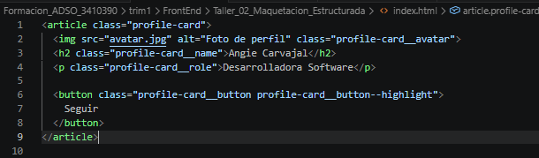
—————————————————————————————————————
- Selectores CSS Avanzados y Combinadores
Los combinadores explican la relación exacta entre dos o más selectores.

Selector de hijos directos (parent > child)
  - Cómo funciona: Selecciona únicamente a los elementos que son hijos inmediatos del primer elemento. No toca a los "nietos".
  - Caso de uso: En un menú de navegación desplegable (<ul class="nav">), quieres darle un estilo específico solo a los elementos de la lista principal, sin afectar a las sublistas que puedan estar anidadas dentro de ellos.
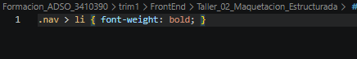

Selector de hermanos adyacentes (element + sibling)
  - Cómo funciona: Selecciona al elemento que está inmediatamente después del primer elemento, siempre y cuando compartan el mismo padre.
  - Caso de uso: En un artículo de un blog, quieres que el primer párrafo que va justo después de un título de nivel 2 (<h2>) tenga una letra capital o un tamaño de texto superior (copete).
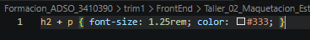

Selector general de hermanos (element ~ sibling)
  - Cómo funciona: Selecciona a todos los elementos hermanos que vengan después del primer elemento, sin importar si hay otros elementos en medio.
  - Caso de uso: Crear un efecto de galería de imágenes o inputs de formulario donde, al activar un checkbox, quieres cambiar el diseño de varios elementos informativos que se encuentran más abajo en la misma sección.
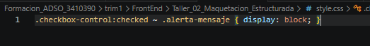
—————————————————————————————————————
- Optimización de Imágenes y Accesibilidad
Enviar una imagen gigante diseñada para pantallas de escritorio a un teléfono celular desperdicia datos móviles y ralentiza la carga del sitio. Para solucionar esto de manera responsiva, existen dos herramientas nativas:

El atributo srcset (Para la misma imagen en diferentes tamaños)
Le da al navegador un menú de opciones de la misma imagen con diferentes resoluciones y anchos (w). El navegador, de forma inteligente, evalúa el tamaño de la pantalla del usuario y descarga únicamente la que mejor se adapte.
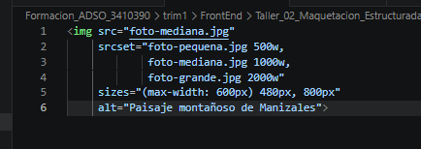

La etiqueta <picture> (Para dirección artística o formatos modernos)
Se usa cuando no solo quieres cambiar el tamaño, sino cambiar la imagen por completo dependiendo del contexto (por ejemplo, recortar la foto de forma vertical para móvil y usarla panorámica en escritorio) o para ofrecer formatos de última generación como .webp o .avif con un respaldo seguro.
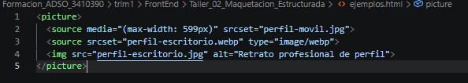

Sección 2: Realización de Gráficas y Recursos para Comprender Conceptos
- El Mapa de Ejes en Flexbox
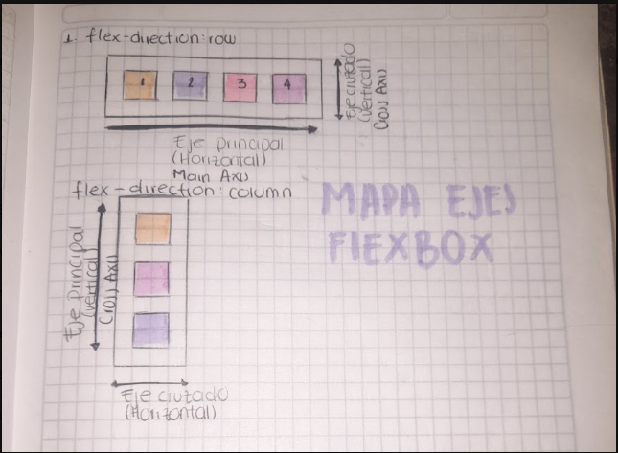

- La Anatomía de una Grid (Rejilla CSS)
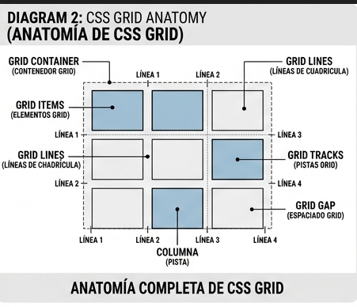
- Diagrama de Posicionamiento Espacial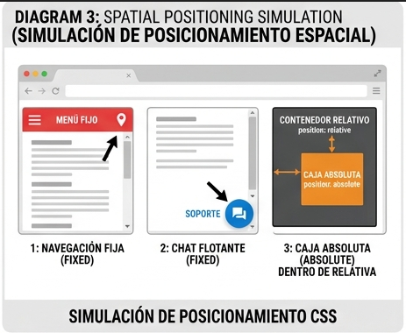
- Infografía de Arquitectura Semántica Completa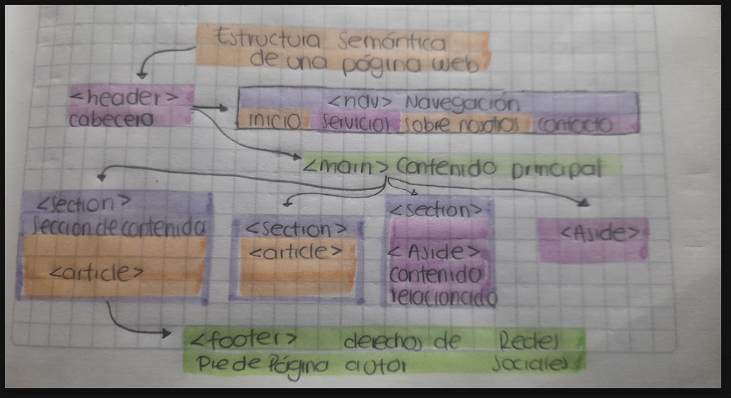
- Cuadro Comparativo de Unidades de Layout: %, vw, vh y fr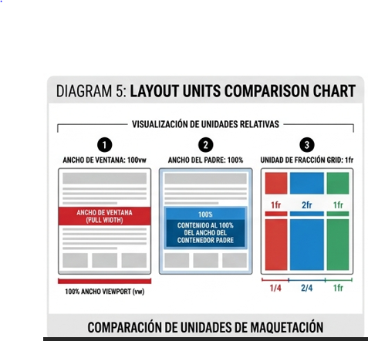
- Visualización de Estados de Componentes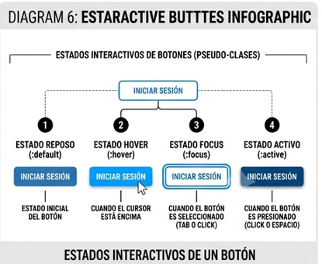

Sección 3: Prácticas para Realizar en Código

